熠格托管
作业答疑

托管中心：苏州 盛泽校区
学生姓名 | 年级 | 答疑日期 | 答疑时间
袁喆 | 初三 | 2026.5.9 | 19：00-21：00
重点答疑科目 | 答疑教师 | 班主任 | 教学组长（签字）
物理 | 袁嘉诚 | 陈志伟

答疑过程
家庭作业完成记录
考点1 压强
【典例1】（2023春•恩阳区 期中）如图所示是小聪同学在探究甲、乙两种不同物质的质量与体积的关系时得出的图像，用上述两种物质分别做成甲、乙两个实心正方体，甲的边长是乙的2倍，把它们放在水平地面上，甲、乙两物体对水平地面的压强之比为（ ）
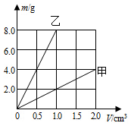
A．p_{甲}：p_{乙}＝1：8 B．p_{甲}：p_{乙}＝1：4
C．p_{甲}：p_{乙}＝1：2 D．p_{甲}：p_{乙}＝1：1

【典例2】（2023春•盐田区校级期中）如图所示，质量均为6kg的甲、乙两正方体放置在水平地面上，甲的边长小于乙的边长。甲的体积为1×10^{﹣3}m³，则甲的密度ρ_{甲}＝ kg/m³。乙正方体的棱长为0.2m，乙正方体对地面的压强p_{乙}＝ Pa。现将两个物体A、B分别放置在甲、乙两正方体上，使甲和乙对桌面的压强相等。那么A、B两个物体的重力G_{A} G_{B}（选填“＞”、“＜”或“＝”）。
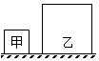
【典例3】49．（2023春•芗城区期中）如图所示，在探究“压力的作用效果与哪些因素有关”的实验中，小聪将废弃的矿泉瓶装上水后分别放在海绵和砖块上进行实验。
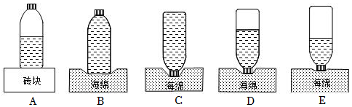
（1）实验时，是通过观察 来比较瓶对海绵的压力作用效果。
（2）要探究压力的作用效果与受力面积的关系，可以选用 两次实验（只填序号）。
（3）通过分析比较图中 C、D、E三次实验。得出 相同时，压力的作用效果与 有关的结论。
（4）你认为 （选填“能”或“不能”）通过 A、B两次实验来比较压力作用效果与压力大小的关系，理由是 。
【典例4】（2023春•平南县期中）我国最新自主研发的C919中型民航客机，打破了欧美国家民航技术长期垄断，成为我国“大国制造”的标志之一。该机在某次试飞时水平匀速飞行了2h，通过的路程是600km；该机质量约为40t，着陆后静止在水平地面时轮子与地面的总接触面积为4m²。求：
（1）飞机试飞时的速度；
（2）飞机的重力；
（3）飞机静止在水平地面时对地面的压强。

考点2 液体的压强
【典例5】（2023•徐汇区二模）如图所示，水平面上的圆柱形容器中分别盛有甲、乙两种液体，甲、乙液体对容器底部的压强p_{甲}＞p_{乙}。现两容器中分别放入质量为m₁和m₂的两个物体，两物体均漂浮在液面上且液体不溢出，甲、乙液体对容器底部压强变为p'_{甲}、p′_{乙}，则（ ）
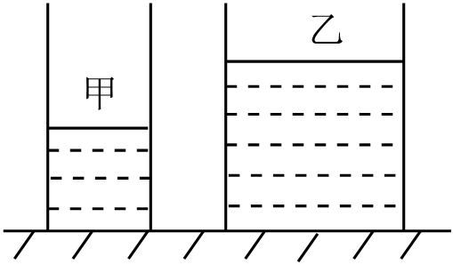
A．若m₁＝m₂，p'_{甲}可能小于p'_{乙} B．若m₁＝m₂，p'_{甲}可能等于p'_{乙}
C．若m₁＞m₂，p'_{甲}一定大于p'_{乙} D．若 m₁＞m₂，p'_{甲}一定等于p'_{乙}
【典例6】（2023春•香洲区校级期中）如图所示，A、B为完全相同的两个容器，分别盛有7cm、5cm深的水，A、B之间用导管连接。若将阀门K打开，水将会由 （选填“A流向B”、“B流向A”或“不流动”），静止时两容器中液面的水平高度 （选填“A端高”、“相平”或“B端高”）。此时A、B容器底受到液体的压强之比p_{A}：p_{B}＝ 。
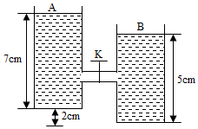
【典例7】（2023春•阿克苏市校级期中）为了探究“影响液体内部压强大小的因素”，小明和小华分别采用如图所示装置进行实验，其中甲装置U形管内装有已染色的水，已知盐水密度大于酒精的密度。
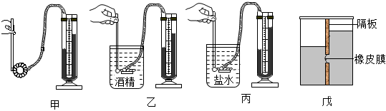
（1）当压强计的金属盒在空气中时，U形管两边的液面应当相平，而她所观察到如图甲所示的情景，调节的方法是 （填字母）；
A.取下软管重新安装
B.将U形管部分液体倒出
C.向U形管倒入部分液体
（2）调节装置后想检查装置的气密性，用手指压橡皮膜时，若发现U形管两边液柱的高度差变化 （选填“明显”或“不明显”），就说明装置的气密性良好。实验中，用U形管两侧液面的高度差来表示液体内部的压强大小，这种物理方法叫 。
（3）比较乙、丙两图可知，当深度一定时，液体内部压强随 增大而增大；在图丙中保持探头的位置不变，改变探头的方向，U形管两液面的高度差将 （选填“变大”、“不变”或“变小”）。
（4）完成探究实验以后，小华设计了图戊改装，向装置左右两侧倒入相同的液体，液面稳定后，橡皮膜形变如图所示，左右两侧液体对容器底的压强p_{左} p_{右}（选填“大于”小于”或“等于”）。则可知，当液体密度一定时，液体内部压强随 增大而增大。
【典例8】（2023春•鼓楼区校级期中）如图所示，足够高的圆柱形薄底容器A、B置于水平地面上，分别盛有水和液体乙。容器A的底面积为500cm²，水的重力为40N，两容器底部受到液体的压强相等。求：
（1）水的体积V_{水}；
（2）水对容器A底部的压强p_{水}；
（3）在容器A中注入水，使两容器中液面相平，此时水对容器A底部的压强增加了200Pa，求液体乙的密度ρ_{乙}。
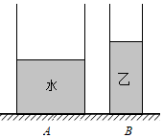

考点3 气体的压强
【典例9】（2023春•盐田区校级期中）细心的小明通过平时观察发现如下现象，其中表述不正确的是（ ）
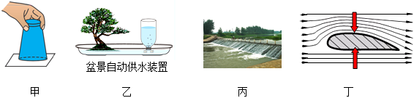
A．如图甲，“覆杯实验”证明了大气压的存在
B．如图乙，盆景自动供水装置利用了流体压强流速越大压强越小的原理
C．如图丙，小明看到拦河大坝“上窄下宽”，是为了能够承受水深处的较大的压强
D．如图丁，飞机获得升力是因为其上表面空气流速大于下表面空气的流速
【典例10】（2023春•盐田区校级期中） 实验证明了大气压的存在且很大；意大利科学家 首先用水银做实验测定了大气压的值。2023年春节，小华一家人坐火车从西安去西藏旅游，在火车上他观察到带来的零食包装袋渐渐鼓了起来（如图），可以推测外界大气压 （选填“变大”，“变小”或“不变”），这是因为西藏比西安的海拔 （选填“高”或“低”）；小华还注意到当地的米饭容易出现夹生现象，这是由于水的 ，当地人煮饭时使用 就可以解决这个问题。
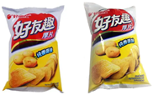
【典例11】51．（2023春•永新县期中）（1）在“探究二力平衡的条件”中，应选用两个测力计和较 （选填“轻”或“重”）的硬纸板。当两个测力计按如图1所示的方式拉原本静止的硬纸板时，硬纸板将 （选填“保持静止”或“由静止变为运动”）。这个实验说明两个力必须作用在 。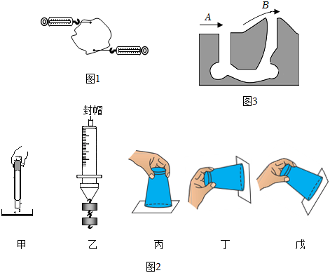
（2）如图2所示，是一组实验情景。图甲中，小试管不下落反而上升。图乙中，注射器的活塞没有被钩码拉下来。图丙中，水没有从杯子中流出。这三个实验说明 。图2丙、丁和戊三个实验可以说明 。
（3）如图3所示，是草原犬鼠洞穴纵剖面示意图。洞穴有两个出口，为了改善洞穴内的通风环境，犬鼠在一个洞口堆起土堆。由于洞口B堆起土堆空气流速快，空气将从洞口
流入（填“A”或“B”）。请写出上述现象的理由 。
考点4 浮力
【典例12】（2023春•北京期中）如图表示的是跳水运动员从入水到露出水面的过程，下列说法中正确的是（ ）
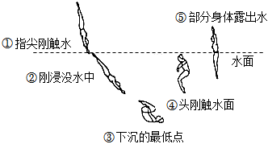
A．②中运动员受到的浮力比①小 B．③中运动员受到的浮力比②大
C．④中运动员受到的液体压强比③大 D．⑤中运动员受到的浮力比④小
【典例13】（2023春•芜湖期中）如图所示，Q为铜制零件，其上部为棱长L的立方体，下部为棱长l的立方体。Q的下表面与容器底部贴合，且水面恰好与Q上表面相平，水密度为ρ_{水}，则零件所受的浮力的大小是 。（用题中给的字母写出表达式）
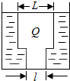
【典例14】（2023春•香洲区校级期中）小凰利用弹簧测力计、实心铁块、烧杯等器材，探究浮力的大小跟哪些因素有关。他提出如下猜想，设计并进行了实验，如图所示。
猜想1：浮力大小与液体的密度有关；
猜想2：浮力大小与物体排开液体的体积有关；
猜想3：浮力大小与物体浸没在液体中的深度有关。
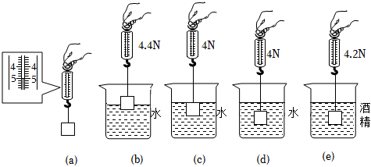
（1）实心铁块的重力是 N。b图中铁块下表面受到水的压力是 N。
（2）实心铁块在水中受到的最大浮力是 N。
（3）从图c到图d的过程中，水对烧杯底的压强 （选填“变大”、“变小”、“不变”）。
（4）d、e两图可以验证猜想 是正确的。
（5）若e图中，若烧杯的底面积是25cm²，物体浸没入液体前后，液体对容器底压强变化了 Pa。（ρ_{酒精}＝0.8×10³kg/m³）
【典例15】（2023春•原阳县期中）如图实心正方体，体积1.2×10^{﹣3}m³，重10N。用细绳吊着浸入盛水的容器中，有三分之一的体积露出水面，此时容器中水面高度为30cm。求：（ρ_{水}＝1.0×10³kg/m³，g取10N/kg）
（1）水对容器底部的压强；
（2）物体受到的浮力；
（3）绳子的拉力；
（4）物体浸没在水中时受的浮力。
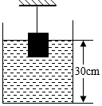

考点5 物体的浮与沉
【典例16】（2023•泰安一模）一个质量为80g的圆柱形瓶身的空玻璃瓶，内装10cm高的水密封后放在水平地面上，如图甲所示，再将玻璃瓶分别倒置在盛有水和某种未知液体的容器中，静止后瓶内、外液面的高度差如图乙和图丙所示（ρ_{水}＝1×10³kg/m³，g＝10N/kg，瓶壁厚度忽略不计）。下列说法正确的是（ ）
①玻璃瓶在水中受到的浮力小于在未知液体中受到的浮力
②未知液体的密度为0.75g/cm³
③玻璃瓶底的面积为50cm²
④玻璃瓶在水中受到的浮力为4.8N
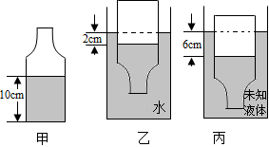
A．①② B．②③ C．②④ D．③④
【典例17】（2023春•庐阳区校级期中）如图所示，水平桌面上放置两个溢水杯，分别装满甲、乙两种液体，将一个密度为ρ₀的小球放入甲液体中，小球静止时，溢出液体的质量为m_{甲}；再将小球放入乙液体中，小球静止时，溢出液体的质量为m_{乙}。则m_{甲}＝ m_{乙}（选填“＞”、“＝”、“＜”）。
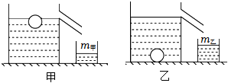
错题整理
一、选择题。
1．（2023春•芗城区校级期中）2022年2月，北京冬奥会成功举办，下列关于冬奥会的运动场景，解释正确的是（ ）
A．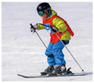滑雪板面积较大，是为了增大压强
B．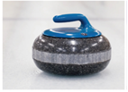冰壶表面打磨得很光滑，是为了增大摩擦力
C．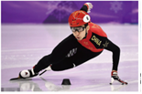滑冰运动员转弯滑行时，处于平衡状态
D．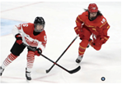冰球离杆后继续运动，是因为冰球具有惯性
2．（2023春•包河区期中）如图所示，质量相同的实心圆柱体甲、乙放在水平桌面上，则下列判断正确的是（ ）
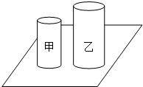
A．甲的密度大，甲对水平桌面的压强大 B．甲的密度小，乙对水平桌面的压强大
C．甲的密度小，乙对水平桌面的压力大 D．甲的密度大，甲对水平桌面的压力大
3．（2023春•芜湖期中）如图是两边管子粗细相同、足够高的连通器，其水平细管足够长，中间有一个可无摩
擦移动的活塞。刚开始活塞固定不动，两管液面相平，左管液体是煤油，右管液体是
水。现松开活塞，重新稳定后（ρ_{煤油}＝0.8×10³kg/m³）（ ）
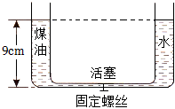
A．右边液面下降1cm B．右边液面下降2cm
C．右边液面比左边低3cm D．左右液面一样高
4．（2023春•蜀山区校级期中）如图是测定大气压值的实验装置，此时管内外水银面高度差是760mm，下列描述正确的是（ ）
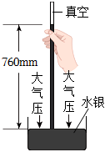
A．将玻璃管稍倾斜一点，管内水银柱长度将不变
B．如果管中进了些空气，则当地大气压的测量值偏大
C．将它从山下移到山上，管内外水银面的高度差将变小
D．如果不小心管顶破了一个洞，管中的水银将从上面喷出
5．（2023•乌鲁木齐模拟）一个重为10N的金属块挂在弹簧测力计下，将金属块浸没于甲液体中静止时，弹簧测力计的示数为8N；将金属块浸没于乙液体中静止时，弹簧测力计的示数为8.4N。则甲、乙两种液体的密度之比为（ ）
A．20：21 B．21：20 C．4：5 D．5：4
6．（2023春•重庆期中）如图所示，水平桌面上放置着一个底面积为100cm²、高为10cm、密度为0.9g/cm³的均匀圆柱体，和高为10cm的轻质薄壁圆柱形容器C，其内装有6cm深的水。沿着竖直方向从正中将圆柱体切割为A、B两部分，再将B竖直放入容器C中，静止时B对容器底的压强为p₁，水对容器底的压强为p₂，且p₁：p₂＝1：8，ρ_{水}＝1.0×10³kg/m³，g取10N/kg。下列说法正确的是（ ）
①B放入容器C中后，C中水面上升2cm
②容器C的底面积为250cm²
③若将A也放入容器C中，A、B受到的总浮力为9N
④若将A也放入容器C中，C对桌面的压强为1050Pa
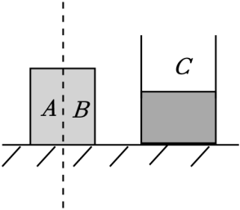
A．①③ B．②③ C．①③④ D．①②④
7．（2023•岱岳区一模）将体积相同、材料不同的甲、乙两个实心小球，分别放入两个装有水的相同烧杯中，甲球漂浮、乙球悬浮，两水面相平，如图所示，下列说法正确的是（ ）
①两个小球的质量大小关系是m_{甲}＝m_{乙}
②两个小球受到的浮力大小关系是F_{甲}＜F_{乙}
③两个烧杯中的水对烧杯底部的压强大小关系是p_{甲}＝p_{乙}
④两个烧杯底部对桌面的压力大小关系是F_{甲}＝F_{乙}
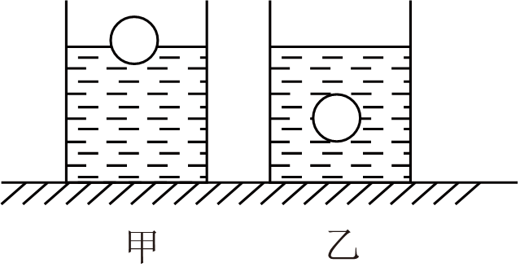
A．②③④正确 B．①②④正确 C．①②③正确 D．②③正确
8．（2023春•延平区校级期中）如图所示，悬吊的实心铁球缓慢浸没于倾斜的盛满水的大烧杯中，则关于从大烧杯溢出流入小烧杯中的水和此铁球的关系，下列说法正确的是（ ）
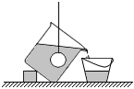
A．两者体积相等，小烧杯中水的质量较大
B．两者体积相等，小烧杯中水的质量较小
C．铁球受到的浮力小于小烧杯中水的重力
D．铁球受到的浮力大于小烧杯中水的重力
二、填空题。
9．（2023•广陵区一模）立定跳高可分解为下蹲、蹬伸和腾空三个过程。如图为某运动员立定跳远过程所受地面支持力F随时间t变化的关系。由图可知，该运动员受到的重力为
N，他在 时刻获得向上的最大速度，在蹬伸加速上升阶段地面对运动员的支持力 运动员对地面的压力（选填“大于”“等于”或“小于”）。
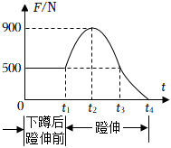
10．（2023春•芜湖期中）如图所示，玻璃管装有水倾斜放置，管内水对容器底部的压强为
Pa，此数据表示的物理意义是 。
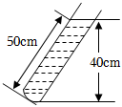
11．（2023春•芜湖期中）某物理课外小组制作如图所示的实验装置，大缸内的水足够多，打开A阀门，关闭B阀门，水流入管道，当水稳定后，a管液面高度 b管液面高度；再打开B阀门，在水向外流的过程中，a管液面高度 b管液面高度。（均选填“大于”、“小于”或“等于”）
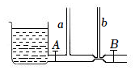
12．（2023春•芗城区校级期中）中国自主研发的“海斗一号”无人潜水器如图所示，在马里亚纳海沟刷新了中国潜水器最大下潜深度纪录，达到10907米，在下潜的过程中，海水对它的压强将逐渐 。“海斗一号”在完成了岩石状物体的抓取和其他工作后，抛载上浮，假定潜水器在上浮的过程中体积保持不变，则未露出水面前，它所受浮力 。
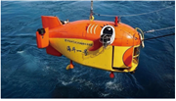
13．（2023春•嵩明县期中）如图所示A、B两容器内盛着水，水面等高，两容器间用一斜管相连，K是开关，当开关打开后，水将 （填“由A流向B”、“由B流向A”或“不流动”）；一台液压机，大小活塞的面积之比是10：1，若在小活塞上施加100N的力，则在大活塞上能产生 N的力。
